**Лекція № 8 . Реальні гази.**

**88.** Рівняння стану ідеального газу, з яким ми оперували вивчаючи термодинамічний метод, очевидно неповно описує поведінку реальних газів у всьому діапазоні температур і тисків. Як мінімум, це рівняння в принципі не здатне описати стан речовини при низьких температурах, коли будь-яка речовина має перебувати в сконденсованому стані. Звернемося до дослідних даних. Як уже зазначалося в першій лекції, принципово, поведінку будь-якого газу можна описати за допомогою *віріального розвинення*, запропонованого Камерлінг-Оннесом:

|  |  |
| --- | --- |
| $$pV=RT+Bp+Cp^{2}+… ∝ pV=RT+\frac{B^{'}}{V}+\frac{C^{'}}{V^{2}}+…$$ | (1) |

де коефіцієнти *A=RT, B, C, $B^{'}$, $C^{'}$* …– віріальні коефіцієнти. Із цих коефіцієнтів, *B* дає більш істотну поправку у відмінності рівняння стану реальних газів від ідеальних. Так, для азоту при 50℃, виражаючи *Ρ* в мм.рт.ст., і *V* в літрах маємо: *A = 1.0; B = –0.61 ∙ 10 - 3; C = 5.4 ∙ 10- 6.* Відклавши на графіку *B = f (T)* експериментальні значення другого віріального коефіцієнту *B*, виявимо, що залежність ця має однаковий вигляд для всіх газів: різке зростання при відносно низьких температурах і подальша стабілізація і іноді ледіь помітне спадання. Температура, при якій *B =* 0, отримала назву *температури Бойля*. При цій температурі, газ, з точністю до наступного коефіцієнта віріального розвинення, задовольняє, подібно до ідеального газу закону Бойля-Маріотта. Крива, для якої, (∂*(PV)*/∂*P*)*Т*, отримала назву *кривої Бойля*. В околицях цієї кривої газ поводиться подібно до ідеального. На залежності *PV = f (P)* крива утворюється геометричним місцем точок мінімумів залежності *PV = f (P)* для різних температур.

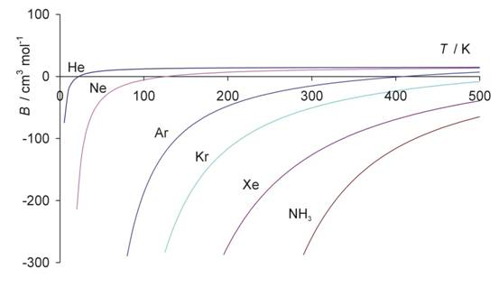 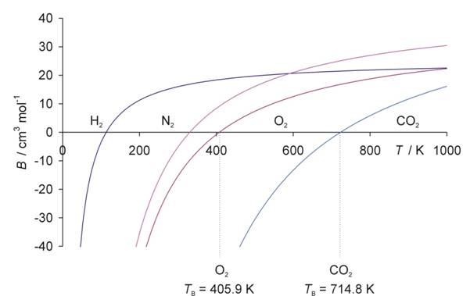

Температурна залежність другого віріального коефіцієнту *В* для різних зазів. Точка перетину із кривою абсцис – температура Бойля

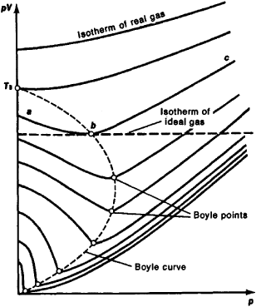

*PV = f (P)* для різних температур

**89.** Переконлива відмінність поведінки реальних газів від ідеальних була встановлена Томасом Ендрюсом, при побудові ізотерм *CO2* (*ізотерми Ендрюса*). Згодом подібна поведінка була досліджена для всіх газів. Якщо вуглекислоту стискати при *t* = 21.5 ℃, то після деякого ступеня стиснення P, газ починає стискатися. Тиск при цьому залишається постійним, аж до моменту повного зрідження газу. Явища ці спостерігаються аж до температури 30.9 ℃ і вже при 31 ℃, вуглекислоту не вдається сконденсувати ні при яких тисках. У зв'язку з цим температуру 30.9 ℃ називають *критичною температурою* для вуглекислоти, а ізотерму при *t* = 30.9 ℃ – *критичною ізотермою*. Всі ізотерми, що відповідають високим температурам увігнуті. На критичній ізотермі існує точка перегину. Значення *P* і *V*, які їй відповідають отримали назву критичних: *Pкр , Vкр*. Всі гази поводять себе в подібних дослідах однаково – значення ж *Pкр*, *Vкр* і *Tкр* різняться в широких межах. На останок зазначимо, що крива (позначена пунктиром), яка обмежує двофазну область, вершиною якої і є критична точка, називається *кривою лабільності*.

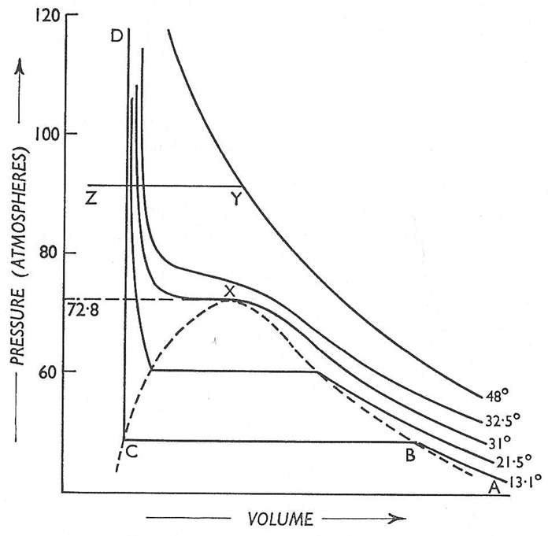

Ізотерми Ендрюса для СО2

**90.** Оскільки симетрія рідкого і газоподібного стану неперервна, то можна сподіватися отримати загальне рівняння стану, яке може застосовуватися до обох станів речовини. Зауважимо, що цього не можна зробити для рідини і твердого тіла внаслідок істотно різних симетрій, властивих рідині та твердому тілу. Ян Дидерік ван дер Ваальс в своїй роботі «*Неперервність газоподібних і рідких станів*» в 1873 р, вперше не тільки запропонував рівняння, що задовільно описує емпіричні дані, а й дав фізичне пояснення поправочних коефіцієнтів, які входять до рівняння В.д.В:

|  |  |
| --- | --- |
| $$\left(p+\frac{a}{v^{2}}\right)\left(v-b\right)=RT v=\frac{V}{ν}$$ | (1) |

де *v* – об’єм, який припадає на один моль газу і для газу, який знаходиться при нормальних умовах, рівний $v=\frac{22.4 л}{6.02∙{10}^{23}}=3.72∙{10}^{-23}{см}^{3}$. Звідси знаходимо, що середня відстань між молекулами <*r*> ~ 33∙10-7 см. Зроблена оцінка дозволяє оцінити ступінь наближення, припустимого в моделі ідеальних газів, де розміри молекул не беруться до уваги, в той час як «розміри» реальних молекул, а точніше характерні масштаби взаємодії молекул, згідно квантово-механічному підходу, складають 0.5÷5∙10-8 см. Питання про характер або навіть знак взаємодії послідовно вирішується методами квантової механіки. Однак, деякі висновки можна зробити аналізуючи результати дослідів з реальними газами. Зауважимо, що знак похідної (∂*(PV)*/∂*P*)*Т*, що можна знайти із ізотерм *PV = f (P),* вказує на відносну стисливість газу:

|  |  |
| --- | --- |
| $${\left(\frac{∂(pV)}{∂p}\right)}_{T}=V+p∙{\left(\frac{∂V}{∂P}\right)}_{T}=V\left(1-p∙β\right)=V\left(1-\frac{β}{β_{ід}}\right)$$ | (2) |

Як видно з графіка *PV = f (P)* при малих об’ємах та високих температурах ізотермічна стисливість реального газу менша, ніж у ідеального (∂*(PV)*/∂*P*)*Т* *>* 0. Тобто при малих відстанях переважають сили відштовхування, що діють між молекулами і ускладнюють стиснення газу. При високих температурах збільшується частота зіткнень між молекулами. Завдяки цьому молекули досить часто опиняються близько одна від одної, коли відстань між ними мала і діють сили відштовхування. Область на графіку *PV = f (P)* зліва від кривої Бойля відповідає станам, де ізотермічна стисливість реального газу більша, ніж у ідеального. У цій області домінують сили притяжіння між молекулами, що сприяють стисненню газу. Ці сили отримали назву *вандервальсових*. Вони залежать від типу взаємодіючих молекул (полярні, неполярні), хоча в кінцевому рахунку їх природа це диполь-дипольна взаємодія. При дуже малих відстанях між молекулами, електронні оболонки взаємодіючих молекул перекриваються і, як показують квантово-механічні розрахунки, сили притяжіння переходять в сили відштовхування, які різко зростають зі зменшенням відстані. Схематично потенціал взаємодії *u(r)* між молекулами виглядає як на рисунку. Найчастіше його апроксимують *потенціалом Леннарда-Джонса*:

|  |  |
| --- | --- |
| $$u\left(r\right)=\frac{α}{r^{12}}-\frac{β}{r^{6}}$$ | (3) |

**91.** Перший член в (3) настільки швидко зростає, що його дію можна замінити дією нескінченно високої стінки в точці *σ=R −* радіусу молекули. Так і роблять у теорії ван дер Вальсу, апроксимуючи реально діючий потенціал відштовхування моделлю абсолютно пружних куль певного радіуса *R*. Виділимо деяку область в об’ємі газу, в яку входять лише дві молекули газу. При зіткненні центри молекул не можуть зблизитися ближче ніж на *D = 2R*. Це означає, що в моделі Ван-дер-Вальсу, ми, розглядаючи взаємодію молекул при зіткненнях й дотепер можемо їх вважати точковими, проте доступний їм об’єм зменшується. Так, в розглянутому випадку взаємодії двох молекул, недоступний об’єм становить *4/3 πD3 = 4∙2∙Vм* – учетверенний об’єм двох молекул. У сусідній області, яка обмежує дві інші молекули, недоступний їм об’єм складе ту ж величину. Всього, об’єм недоступний чотирьом молекулам складе *4.4∙Vм*. Розбиваючи область, зайняту газом на області взаємодії, отримаємо, що загальний недоступний *NA* молекулам газу об’єм становить *b = 4NA∙Vм*. Зауважимо, що в наведеному розгляді не враховуються випадки потрійних, четверних та інших зіткнень, частка яких, зрозуміло, мізерно мала. Тобто врахування сил відштовхування можна зробити, модифікуючи рівняння Клайперона-Мендєлєєва – зменшивши об’єм газу на величину об’єму недоступного молекулам:

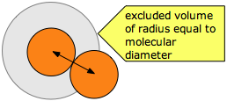Апроксимація сил відштовхування в моделі Ван-дер-Ваальса

|  |  |
| --- | --- |
| Atractive forces.jpgАпроксимація сил тяжіння в моделі Ван-дер-Ваальса  http://file.scirp.org/Html/2-8301839%5C5ea73474-0e91-41d4-a386-71cdc9f14e20.jpg  Потенціал Ленарда-Джонса | (1) |

Для врахування сил тяжіння зауважимо, що молекули пристінкового шару і молекули всередині газу знаходяться в різних умовах. На молекулу 1 на рисунку сили тяжіння діють з усіх боків, в той час як на молекулу 2 поблизу стінки діють сили з боку молекул газу, рівнодіюча яких прагне «втягнути» молекулу в газ. Тиск, який ми вимірюємо, створюється молекулами пристінкового шару і він завжди менший за внутрішній. Тобто *P = Pin –* Δ*P*. Ми як і раніше можемо використовувати рівняння стану ідеального газу з поправкою на недоступний об’єм (1), проте замість вимірюваного тиску *P* слід використовувати *Pin*. Можна заперечити, що на молекули пристінкового шару діють також сили з боку стінки. Однак, на відміну від сил тяжіння з боку молекул газу, їх дія визначає параметри взаємодії молекул стінки і молекул газу (пружнє, непружнє, є залипання чи ні і т.д.). Якщо ж вже приймається, що ця взаємодія пружня, то вид її може вплинути тільки на характер руху молекул поблизу стінки. Для створюваного тиску важливо тільки, що нормальна складова імпульсу після зіткнення змінює знак.

Звернемося тепер до оцінки Δ*P*. Величина ця пропорційна силі, яка втягує молекулу всередину, а також кількості молекул поблизу стінки. Обидві ці величини пропорційні концентрації молекул (або щільності газу). Звідси *ΔP = (aν2) / V2* і в результаті рівняння набуває вигляду:

|  |  |
| --- | --- |
| $$\left(P+\frac{aν^{2}}{V^{2}} \right)\left(V-νb\right)=νRT$$ | (2) |

**92.** Слід зазначити, що модель газу Ван-дер-Ваальса всього лише модель, яка більш-менш точно описує стан реального газу. Існують і інші рівняння стану реального газу. Серед інших відзначимо *рівняння Дітеріччі*:

|  |  |
| --- | --- |
| $$P\left(V-b\right)=RTexp\left\{-\frac{a}{RTV}\right\}$$ | (1) |

яке більш точно описує поведінку газу при зменшених тисках, але не дає переваг при високих. Якщо *b<<V* і *a<<RTV*, то рівняння Дітеріччі переходить в рівняння *В.д.В*. Ще одне рівняння − *рівняння Бертло*:

|  |  |
| --- | --- |
| $$\left(P+\frac{a}{{TV}^{2}} \right)\left(V-b\right)=RT$$ | (2) |

також більш точно описує стан газу при низьких тисках, але не дає переваг поблизу критичної точки. Ще більш точним є *рівняння Клаузіуса*:

|  |  |
| --- | --- |
| $$\left(P+\frac{a}{{T(V+c)}^{2}} \right)\left(V-b\right)=RT$$ | (3) |

за рахунок того, що вводиться ще одна (третя) емпірична поправка.

**93.** Проаналізуємо рівняння В.д.В. і встановимо наскільки точно воно описує реальні гази. Перепишемо (91.2) як

|  |  |
| --- | --- |
| $$PV^{3}-\left(RT+Pb\right)V^{2}+aV-ab=0$$ | (1) |

Це парабола третього ступеня, в яку *P* і *T* входять у вигляді параметрів. При великих *T* членами *Pb*, *aV*, *ab* можна знехтувати і рівняння (1) описує гіперболу – ізотерми ідеального газу. У загальному випадку рівняння (1) має або три дійсних кореня, або один. Кожному кореню відповідає точка на площині (*P, V*), де ізобара перетинає кубічну параболу. Існує лише одна точка на площині (*P, V*) де всі три кореня збігаються. Очевидно, що (1) за теоремою Вієта тоді можна подати так:

|  |  |
| --- | --- |
| $$P_{к}{(V-V_{к} ) }^{3}=0$$ | (2) |

Розкриваючи (2) і порівнюючи з (1) знайдемо значення, які набувають *P, V, Т* в цій особливій точці:

|  |  |
| --- | --- |
| $V_{K}=3b P_{K}=\frac{a}{27b^{2}} T_{K}=\frac{8a}{27Rb}$ | (3) |

Зауважимо, що тільки в цій точці виконуються умови:

|  |  |
| --- | --- |
| $${\left(\frac{∂P}{∂V}\right)}_{T}={\left(\frac{∂^{2}P}{∂V^{2}}\right)}_{T}=0$$ | (4) |

Тобто зазначена точка є ніщо інше, як критична точка, яка є характерною точкою на ізотермах Ендрюса. Величину:

|  |  |
| --- | --- |
| $$K_{K}=\frac{RT_{K}}{P_{K}V_{K}}=\frac{8}{3}=2.67$$ | (5) |

називають *критичним коефіцієнтом*. Для реальних газів ця величина змінюється від 3.5 до 4.5. Збіг можна визнати в міру задовільним. Подивимося, яким чином співвідносяться теоретично передбачена і експериментально визначена температура Бойля. Для цього запишемо (1) у вигляді:

|  |  |
| --- | --- |
| $$pV=\frac{RT}{(1+\frac{a}{pV^{2}})(1-\frac{b}{V})}$$ | (6) |

Розкладаючи в ряд Тейлора і нехтуючи членами другого порядку малості, а також вважаючи, там де необхідно, що *PV ≈ RT* отримаємо з (6):

|  |  |
| --- | --- |
| $$PV=RT\left(1-\frac{a}{PV^{2}}+\frac{a}{PV^{3}}\frac{b}{V}\right)=RT-\left(\frac{a}{RT}-b\right)P-\frac{ab}{RT}P^{2}=RT+BP+CP^{2}+…$$ | (7) |

Звідки знаходимо що *TB = a / Rb*, а відношення *TB / TK = 27/8*

|  |  |
| --- | --- |
| $$T_{B}=\frac{27}{8}T_{K}$$ | (8) |

Для реальних газів це відношення змінюється від 3.65 для гелію до 2.56 для азоту. Тобто тут збіг можна вважати лише задовільним. Проте рівняння Ван-дер-Вальсу якісно вірно передає поведінку речовини аж до його зрідження, а з деякими застереженнями, які ми наведемо далі, і в двофазній області.

**94.** Наявність особливої точки на площині (*P, V*) дозволяє ввести природні одиниці виміру тиску − *PK*, об’єму − *VK* і температури − *TK*. Підставляючи їх значення (93.3) в рівняння Ван-дер-Вальсу (91.2), отримаємо для одного моля речовини:

|  |  |
| --- | --- |
| $$\left(π+\frac{3}{φ^{2}}\right)\left(φ-\frac{1}{3}\right)=\frac{8}{3}τ$$ | (1) |

де *π = P / PK ; φ = V / VK ; τ = T / TK.*

У це рівняння не входять ніякі сталі, які характеризують речовину (окрім власне критичних параметрів). Отже наведене рівняння вірно для всіх речовин, якщо реальні тиск, об’єм і температуру виразити в їх критичних значеннях. Отриманий висновок є більш загальним, ніж саме рівняння стану Ван дер Ваальса. Справді будь-які з теоретично або емпірично отриманих функцій стану, що залежать від трьох емпіричних параметрів, можуть бути поданіні в безрозмірному вигляді. Подаюючи емпіричні результати в одиницях *PK TK VK* ми отримаємо можливість порівнювати експеримент і теорію або теорії.

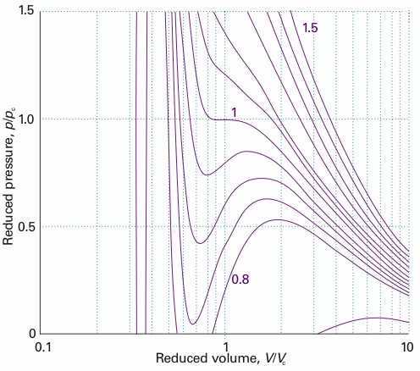

Рівняння Ван-дер-Ваальса подане в безрорзмірних одиницях.



*PV-*залежність різних газів як функція тиску

Положення про те, що рівняння стану, записане в безрозмірних одиницях *π, φ, τ*, має бути однаковим для всіх речовин, називають *законом відповідних станів*: якщо для різних речовин дві з величин збігаються, то буде збігатися і третя. Цей закон є одним із прикладів *методу подібності*, часто використовуваного в фізиці. Зокрема, подавши криві *PV = f (P)* в одиницях *PV/RT* та *Р*/*РК* зручно порівнювати криві, отримані для різних газів. Також, наприклад, теплоємність твердого тіла, виражена в одиницях *R* або намагніченість феромагнетиків, віднесена до намагніченості при *T =* 0*K* має однакову температурну залежність, якщо температура вимірюється в одиницях температури Дебая (*TD*) в першому випадку і в одиницях температури Кюрі в другому випадку.

**95.** Розглянемо тепер деякі термічні й калоричні властивості газу Ван-дер-Вальсу. Коефіцієнт лінійного розширення дорівнює:

|  |  |
| --- | --- |
| $${α=\frac{1}{V}\left(\frac{∂V}{∂T}\right)}_{P}=\frac{\left(V-b\right)}{VT-\frac{2a}{R}{\left(\frac{V-b}{V}\right)}^{2}}$$ | (1) |

Для ідеального газу *a = b =* 0 і *α = 1 / T*. Порівняємо коефіцієнт α газу Ван-дер-Вальсу з коефіцієнтом α ідеального газу. Вважаючи, що *V*>>*b* і *RTV*>>*a* розвиваємо (1) в ряд:

|  |  |
| --- | --- |
| $$α-\frac{1}{T}=\frac{\left(\frac{2a}{RT}-b\right)}{VT}=\frac{b}{V}\frac{1}{T}\left(\frac{2T_{B}}{T}-1\right)$$ | (2) |

Тобто при температурі, рівній двом температурам Бойля, коефіцієнти зрівнюються.

Використовуючи основний наслідок другого закону знаходимо:

|  |  |
| --- | --- |
| $${\left(\frac{∂U}{∂V}\right)}_{T}=T{\left(\frac{∂P}{∂T}\right)}_{V}-p=\frac{RT}{V-b}-\frac{RT}{V-b}+\frac{a}{V^{2}}=\frac{a}{V^{2}}$$ | (3) |

що і слід було очікувати, оскільки відразу ж в моделі враховуються сили відштовхування і притяжіння, які по-різному залежать від відстані. Інтегруючи (3) отримаємо:

|  |  |
| --- | --- |
| $$U=-\frac{a}{V}+φ(T)$$ | (4) |

з іншого боку *(∂U/∂T)V = СV = ∂φ/∂T*. Звідси виводимо вираз для внутрішньої енергії газу В.д.В:

|  |  |
| --- | --- |
| $$U=C_{V}T-\frac{a}{V}+U_{0}$$ | (5) |

Таким чином, для газу Ван-дер-Вальса внутрішня енергія є функцією температури і об'єму. Зауважимо, однак, що, як і для ідеального газу теплоємність *CV*не залежить від об'єму:

|  |  |
| --- | --- |
| $$\frac{∂C_{V}}{∂T}=\frac{∂^{2}U}{∂V∂T}=\frac{∂^{2}U}{∂T∂V}=\frac{∂}{∂T}\frac{a}{V^{2}}=0$$ | (6) |

Для обчислення ентропії, підставимо вираз знайдений з (5) в I закон термодинаміки:

|  |  |
| --- | --- |
| $$dS=\frac{C_{V}dT}{T}+\left[p+\frac{a}{V^{2}}\right]\frac{dV}{T}=\frac{C_{V}dT}{T}+\frac{R}{V-b}dV$$ | (7) |

Інтегруючи (7) знайдемо:

|  |  |
| --- | --- |
| $$S=C_{V}\ln{(T)}+ln⁡(V-b)$$ | (?) |

Зрештою, знайдемо *CP–CV* скориставшись виразом, отриманим раніше виразом для різниці теплоємностей:

|  |  |
| --- | --- |
| $${C_{P}-C}_{V}=T{\left(\frac{∂P}{∂T}\right)}_{V}{\left(\frac{∂V}{∂T}\right)}_{P}=\frac{RT\left(V-b\right)}{\left(V-b\right)\left(1-\frac{2a}{RT}\frac{{(V-b)}^{2}}{V^{3}}\right)}≈\frac{R}{1-\frac{2a}{RTV}}$$ | (8) |

**96.** Розглянемо тепер хід ізотерм в області, де вони зазнають осциляції. Ясно, що ділянка *de* реалізуватися не може тому що на ній *(∂P/∂V)Т >* 0*,* що неможливо в термодинамічно стійкій системі. Експериментальні результати свідчать, що реалізується ізобари-ізотерми *ac*. Це область двофазного стану. Умовою співіснування газоподібної і рідкої фази буде рівність питомих термодинамічних потенціалів Гібса в рідкій і газоподібній фазі. Розглянемо ізотерму-ізобару, де *gа=gс.* Тоді :

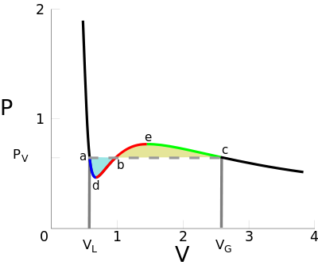

Ізотерма Ван дер Ваальса в двохфазній області в безрозмірних одиницях. Правило Максвела.

|  |  |
| --- | --- |
| $$f_{a}+PV_{a}=f_{c}+PV_{c}$$ | (1) |

Звідси, оскільки:

|  |  |
| --- | --- |
| $f_{a}-f_{c}=-\int_{a}^{c}{{\left(\frac{∂f}{∂V}\right)}_{T}dV}=\int_{a}^{c}{PdV}$ p | (2) |

отримаємо, що:

|  |  |
| --- | --- |
| $$P\left(V_{c}-V_{a}\right)=\int_{a}^{c}{PdV}$$ | (3) |

Отримане співвідношення вказує, як слід проводити ізотерму-ізобару *ac*. Ліва частина в (3) це площа під ізобарою *ac*, а права під ізотермою *adbec*. Звідси випливає, що ізотерму *ac* слід проводити так, щоб площа *adb* була рівною площі *bec*. Це правило отримало назву *правило Максвела*. Зауважимо, що при побудові ніде не використовувався явний вид рівняння Ван-дер-Вальсу. Наведена побудова справедлива для будь-якого рівняння стану. Нарешті зауважимо, що області *ad*i *ec* хоча механічно і стійкі, в дійсності не реалізуються, а точніше потребують надзвичайних умов для реалізації. Ділянка ізотерми *ec* називається областю *перегрітої пари*, а *ad* − *переохолодженої рідини*.

**97.** Розглянемо, що означають фізично різні точки ізотерми *ac*. У різних точках відрізка присутні різні частки рідкої і газоподібної фази. Точка *c* описує чистий насичений пар з молярним об'ємом *vc*, а *a* – чисту рідину, з молярним об'ємом *va*. Якщо відносну кількість рідини позначити за *x* то в в точці *c* *x =* 0, точці *a* буде *x =* 1. Тоді, в довільній точці *Р* ізотерми *ac* маємо:

|  |  |
| --- | --- |
| $$v_{P}=xv_{a}+(1-x)v_{c}$$ | (1) |

Звідси:

|  |  |
| --- | --- |
| $$x=\frac{v_{c}-v_{p}}{v_{c}-v_{a}}=\frac{pc}{ac} ; 1-x=\frac{v_{P}-v_{a}}{v_{c}-v_{a}}=\frac{ap}{ac} ; \frac{x}{1-x}=\frac{pc}{ap}$$ | (2) |

Таким чином, відносні частини рідкої і газоподібної фази, відносяться як плечі важеля. Тому правила визначення відносних частин називають *правилом важеля*.

**98.** Проводячи за правилами Максвелла ізобари при різних температурах можна для кожної з ізотерм встановити питомі об'єми рідини і газу, тим самим можна знайти область лабільності – або область двофазних станів. Зліва від неї речовина знаходиться тільки в рідкому стані, справа тільки в газоподібному. Вершиною цієї області є критична точка. Зрозуміло, цей метод застосовується до будь-якої речовини незалежно від того, наскільки добре вона описується рівнянням Ван-дер-Вальса. Практичне визначення параметрів критичної точки здійснюється так. Ампулу, не повністю заповнену деякою кількістю речовини, нагрівають і визначають, при якій температурі зникає межа між рідиною і парою. Це і буде критична температура. На перший погляд може здатися, що кількість речовини в ампулі має бути чітко визначена. Однак це не так. Наприклад, для спостереження ефекту зникнення меніска в вуглекислоті, припустима зміна щільності становить 0.735÷1.269 від критичної. Справа в тому, що поблизу критичної точки стисливість речовини прямує до нескінченності. Навіть незначна зміна тиску, обумовлена дією верхніх шарів речовини на нижні, призводить до того, що щільність нижніх шарів може бути на десятки відсотків більша, ніж верхніх. Звідси випливає, що завжди знайдеться шар речовини, щільність якого в точності дорівнює критичній. Після того, як критична температура визначена, дослідивши залежність *P = f (V)* на критичній ізотермі, можна знайти *Pкрит.* Значення *Vкрит* або критичної щільності найбільш достовірно визначається в *методі прямолінійного діаметра*. У методі щільності рідини і газу вимірюють якомога ближче до критичної точки. Експериментальні точки зафіксовані на графіку *ρ = ρ (T)* утворюють викривлену параболу. Значення *(ρр + ρг)/2* екстрапольоване до критичної температури, дає критичну щільність. До вже зазначеної властивості нескінченно високої стисливості речовини в критичній точці, слід додати низку інших цікавих властивостей і явищ, які спостерігаються в критичній точці. Так, термодинамічна рівновага в цій точці досягається надзвичайно повільно. Зокрема, це проявляється в тому, що процес зникнення меніска може виявитися досить тривалим. Явище критичної опалесценції, що виявляється в значному розсіянні світла в критичній точці, обумовлене тими ж причинами, що уповільнюють встановлення термодинамічної рівноваги. Саме – гігантськими флуктуаціями, зокрема щільності. Цими ж причинами пояснюється і прямування теплоємності *СV* до нескінченності при *T → Tкрит*. Теплоємність *CР* також прямує до нескінченності оскільки:

|  |  |
| --- | --- |
| To critical point .jpg  Ілюстрація правила прямолінійного діаметра |  |

внаслідок того, що (*∂P/∂V*)*Т* → 0 при *T = Tкрит*

**99.** Вже у відомих дослідах Джоуля було встановлено, що при протіканні газу через пористу перегородку температура більшості газів знижується, хоча і на дуже малу величину – тим менше, чим більш газ близький до ідеального. Як вже було встановлено, процес цей ізоентальпійний і тоді:

|  |  |
| --- | --- |
| https://salve.digication.com/files/Mf6dacf8e381965a06b3fe86907aa0cfe.jpg  Температурна залежність коефіцієнту диферінціального ефекту Джоуля-Томсона для газу В.д.В. $${\left(\frac{∂T}{∂P}\right)}_{H}=\frac{∂\left(T,H\right)}{∂\left(P,H\right)}∙\frac{∂\left(T,P\right)}{∂\left(T,P\right)}=\frac{∂\left(T,P\right)}{∂\left(P,H\right)}∙\frac{∂\left(T,H\right)}{∂\left(T,P\right)}=-\frac{1}{C_{P}}∙{\left(\frac{∂H}{∂P}\right)}_{T}=-\frac{1}{C_{P}}∙{\left(\frac{TdS-VdP}{∂P}\right)}_{T}=-\frac{1}{C_{P}}∙\left[T{\left(\frac{∂S}{∂P}\right)}_{T}-V\right]=\frac{V}{C_{P}}\left[1-α∙T\right]$$ | (1) |

Використовуючи вираз (95.2) знайдемо, що для газу Ван-дер-Вальсу коефіцієнт диференціального ефекту Джоуля-Томсона дорівнює:

|  |  |
| --- | --- |
| $$μ={\left(\frac{∂T}{∂P}\right)}_{H}=\frac{\left(\frac{2a}{RT}-b\right)}{C_{P}}=\frac{b}{C_{P}}\left(\frac{2T_{B}}{T}-1\right)$$ | (2) |

Звідси бачимо, що газ охолоджується, якщо *T < 2TВ*, і нагрівається якщо *T > 2TВ*. При кімнатних температурах тільки два газу (водень і гелій) нагріваються при дроселюванні через малий отвір, як можна бачити із рисунку. Температура *Tі = 2TВ* називається *температурою інверсії диференціального ефекту Джоуля-Томсона*.

Як випливає з (1) в загальному випадку (*∂Т/∂Р*)*Н* =0 якщо *α = 1 / T.* Взявши за основу вираз для коефіцієнта об’ємного розширення газу Ван дер Ваальса (95.1), знайдемо криву інверсії:

|  |  |
| --- | --- |
| $$\frac{2a}{RT}{\left(\frac{v-b}{v}\right)}^{2}=b$$ | (3) |

або в приведених одиницях:

|  |  |
| --- | --- |
| $$π=24\sqrt{3τ}-12τ-27$$ | (4) |

Отримана крива вказує область де має місце охолодження газу, а де нагрівання. Ці результати особливо важливі з технічної точки зору, оскільки дозволяють визначити умови, за яких можливий зрідження газу за методом Джоуля-Томсона. Зрозуміло, в цьому випадку важливо знати на скільки буде знижуватися температура газу при значних перепадах тиску. У цьому випадку говорять про *інтегральний ефект Джоуля-Томсона*. Величина ΔT визначається інтегруванням (1):

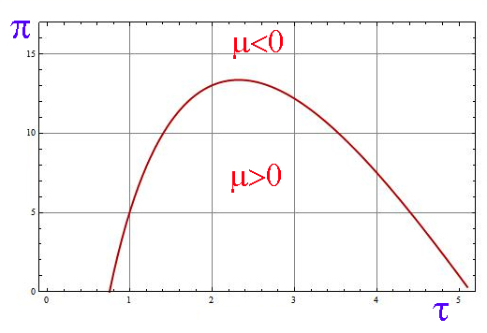

Крива інверсії коефіцієнту Джоуля-Томсона для газу В.д.В.

|  |  |
| --- | --- |
| $$T_{2}-T_{1}=\int_{P_{1}}^{P_{2}}{{\left(\frac{∂T}{∂P}\right)}_{H}dP=\int_{P_{1}}^{P_{2}}{\frac{V(αT-1)}{C_{P}}dP}}$$ | (5) |

У технічних пристроях тиск *Р2* зазвичай порядку атмосферного, *T1* − температура попереднього охолодження, що досягається будь-якими іншими засобами. Певною мірою залишається довільним лише *Р1*. Для того, щоб знайти умови максимального зниження температури, необхідно продиференціювати (5) по нижній границі інтегрування, що дає:

|  |  |
| --- | --- |
| $${\left(\frac{∂T}{∂P}\right)}_{H}=0$$ | (6) |

Однак це і є умова того, що точка (*P,T*) лежить на кривій інверсії. Відповідно до цього і конструюються холодильні машини. Так, при зріджуванні водню попереднє охолодження досягається кипінням азоту при пониженому тиску (*TLN2 =* 64.5K). З кривої інверсії знаходять, що відповідний сприятливий тиск 160ат. Реально з міркувань технічного порядку використовують *T =* 72K і *P =* 140ат*.*

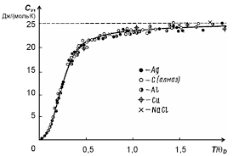

Приклади законів подібності